Không gia đình – Hector Malot
Trong cuộc đời này, ta đã gặp bao nhiêu mảnh đời khổ đau bất hạnh? Đã bao giờ bạn thấy mình may mắn khi sinh ra và lớn lên trong vòng tay bao bọc của mẹ cha chưa? Đã bao giờ bạn thấy thương cảm với những con người kém may mắn phải lăn lộn trong cuộc đời từ nhỏ mà chưa từng được “nếm” tình yêu thương của những người máu mủ ruột thịt dành cho nhau? Dù trả lời “CÓ” hay “KHÔNG” thì bạn cũng nên đọc tác phẩm “Không gia đình” của đại văn hào Hecto Malo - một tác phẩm nhân văn chứa nhiều bài học quý báu cho mỗi chúng ta.
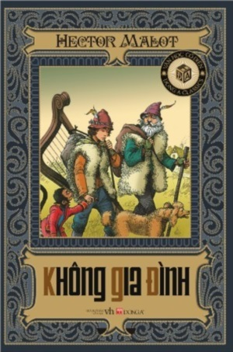
Trong số các tiểu thuyết của Hecto Malo, “Không gia đình” là nổi tiếng hơn cả. Cuốn sách đã được trao giải thưởng của Viện Hàn Lâm văn học Pháp. Tác phẩm xuất bản năm 1878, được dịch ra nhiều thứ tiếng khác nhau và tái bản nhiều lần.
“Không gia đình” kể về cuộc phiêu bạt của Rêmi - một cậu bé không cha mẹ, không họ hàng thân thích, sống với mẹ nuôi ở một vùng quê hẻo lánh. Sau đó, em đi theo đoàn xiếc chó, khỉ, cầm đầu bởi Vitali - một cụ già từng trải và đức độ, đi chu du và biểu diễn khắp mọi miền nước Pháp. Em đã lớn lên trong gian khổ của cuộc hành trình. Nhiều lúc cả đoàn được ăn no mặc ấm. Cũng có lúc họ phải đi trong trời đông giá rét, dưới cơn bão tuyết, nhịn ăn tưởng chết đến nơi. Rồi cụ Vitali mất, chỉ còn Rêmi và chú chó Capi trung thành. Từ đây em tự lập, và không những lo cho mình, em còn cưu mang chú bé Matchia vào gánh hát rong. Matchia và Rêmi đã trở thành đôi bạn thân, cùng nhau phiêu bạt, cùng chịu đựng gian khổ và cùng sẻ chia niềm sung sướng. Nhưng cuộc đời em đâu đã hết gian truân! Đã có lúc em bị kẹt dưới hầm mỏ lụt đến mười bốn ngày đêm. Có lúc khác, em vào nhầm nhà một tên vô lại vì tưởng đó là cha đẻ của mình. Rồi em lại phải vào tù vì bị mắc án oan... Nhưng dù ở đâu, trong hoàn cảnh nào, em vẫn noi theo nếp sống của cụ Vitali: giữ gìn nhân phẩm, ngay thẳng, gan dạ, tự trọng, thương người, ham lao động, tự trọng, không ngửa tay xin xỏ, không dối trá, nhớ ơn nghĩa, luôn làm người có ích. Cuối cùng, giống như những kết thúc có hậu trong các câu chuyện cổ tích, Rêmi tìm lại được gia đình thật sự của mình và sống hạnh phúc bên những người thân yêu.
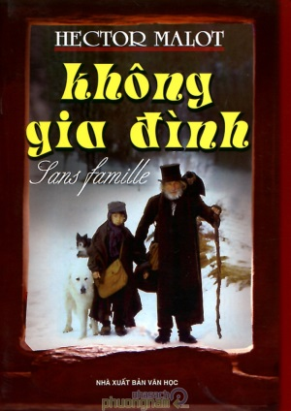
Qua cuộc phiêu lưu của cậu bé Rêmi, ta thấy được nhiều điều về số phận khổ đau của con người... Trước hết là số phận của Rêmi - một nạn nhân của cuộc tranh giành quyền thừa kế tài sản. Mới sáu tháng tuổi, Rêmi đã bị bắt cóc và vứt ở một vườn hoa tại Pari để ông chú tham lam có thể độc chiếm số tài sản đáng ra phải thuộc về em. Lớn lên, em sống cuộc đời phiêu bạt của kẻ hát rong và phải chịu bao nhiêu gian khổ mới tìm lại được gia đình.
Cuộc đời của cụ Vitali cũng là một bi kịch. Cụ vốn là một người đức cao vọng trọng, từng đứng trên bậc cao nhất của nấc thang xã hội, nhưng sau này bị rơi xuống tận đáy, phải làm nghề xiếc chó rong sống qua ngày. Cụ đã gắng sức, lao tâm khổ tứ bao nhiêu năm, chịu không biết bao nhiêu khổ cực, chịu cái đói, cái nghèo... Sức lực của cụ bị bào mòn dần bởi điều kiện không gian và thời gian khắc nghiệt. Để rồi cụ chết. Chết đói, chết rét ngoài đường, trong khi chỉ cần với tay ra gõ cửa thôi, người ta sẵn lòng cứu cụ khỏi lưỡi hái tử thần... Cụ Vitali không tin rằng dân Pari sẽ chào đón hai kẻ khố rách áo ôm đến ở nhờ qua đêm. Đấy, cụ chết vì không tin vào lòng tốt của con người. Liệu còn số phận nào đáng buồn hơn thế?
Còn cả chú bé Matchia, người đã được gán cho lão thầu trẻ con Garopholi. Hàng ngày, cậu bị đánh đập, bắt làm việc chỉ để kiếm 30 xu lẻ. Thiếu tiền, đánh. Cãi, van xin, lại đánh... Matchia bị đánh đến mức cái đầu phình to ra vì những cái u tụ máu, đến mức gần như dị hợm khi gắn nó vào cơ thể tong teo co quắp của em. Thậm chí, Matchia còn mong muốn ông chủ đánh nó cho đau vào. Bởi: nếu họ mặc xác cậu, thì cậu chết, thế là hết, thế là giải thoát; còn nếu họ đưa cậu đến bệnh viện, thì sướng quá, vì cậu sẽ được chăm sóc tận tình. Đã có lúc Matchia hỏi Rêmi xem nó đã đủ xanh xao để đi viện chưa, vì đối với nó, bệnh viện chẳng khác nào thiên đường. Ôi, cuộc đời khốn khổ đến mức khiến con người ta sinh ra những suy nghĩ kì dị ấy sao?
Tác giả: Quản trị viên
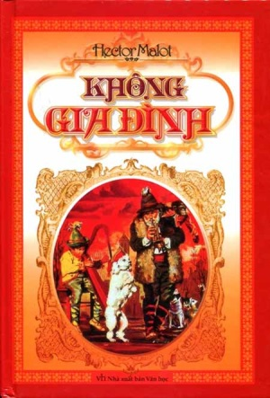
Nhưng cuốn sách này không chỉ có toàn đau khổ, nó cũng có nhiều điều thú vị để mà đọc, mà cảm, mà thấy vui thay vì những giá trị tốt đẹp của con người. Đó là tình yêu thương. Không có nó thì không ai sống được.
Trước hết là tình cảm gia đình. Cụ Vitali yêu bé Rêmi. Cụ đã sẵn sàng chống lại viên cảnh sát ở Tuludơ để bảo vệ em khi bị gã này đánh. Cụ dạy Rêmi học chữ để đọc sách, dạy em học đàn để có nghề nuôi sống bản thân. Hơn hết, cụ dạy em điều hay lẽ phải để tồn tại trong cái thế giới khắc nghiệt này. Bà Miligan và Arthur cũng yêu Rêmi. Họ chăm sóc em, cưu mang em khi em rơi vào tình trạng khó khăn nhất, tưởng như đã không còn đường sống. Lise cũng yêu em. Lúc đầu, hai người đến với nhau như người anh cả và cô em út, một thứ tình cảm hồn nhiên trong sáng. Chính những bài ca vùng Napoli của Rêmi đã nuôi nguồn sức sống trong Lise, và hơn nữa chúng đã chữa khỏi bệnh câm cho em.
Thật thiếu sót nếu không kể đến tình bạn thắm thiết giữa Rêmi và Matchia. Hai em sống đùm bọc nhau, chia sẻ đắng cay ngọt bùi. Rêmi dạy Matchia xem bản đồ, học chữ, học nhạc, cho chú đi theo gánh hát rong. Matchia thì luôn tận tụy, không bao giờ trái lời Rêmi, không bao giờ rời xa Rêmi nửa bước, luôn sát cánh cùng bạn trong hoạn nạn. Khi ở Măngđơ, Matchia được một nhạc sư nhận nuôi và hứa đào tạo nó thành một thiên tài âm nhạc, nhưng Matchia từ chối vì không muốn xa Rêmi. Khi Rêmi bị giam giữ trong nhà lao ở Anh, Matchia cùng anh Bốp đã cứu nó thoát nạn. Còn tình bạn nào chí tình chí thân hơn nữa? Hai đứa trẻ ngây thơ hồn nhiên nhưng cũng thật chín chắn đã có một tình bạn nồng nhiệt, thắm thiết khiến bạn đọc xúc động.
Câu chuyện này còn ca ngợi lao động, ca ngợi tinh thần tự lập tự tin của giới trẻ, phát huy ý thức chịu gian khổ... Nó phản ánh cuộc sống lao động của nhân dân và công nhân trong chế độ tư sản. Ở đó, công việc của họ bấp bênh, không ổn định. Đối với người thợ mỏ, cái chết có thể đến bất thình lình mà không ai hay. Vì thế, chúng ta thương cảm và trân trọng họ - những con người lao động chân lấm tay bùn để cống hiến cho đất nước.
“Không gia đình” mang đến một bài học quý giá cho mỗi chúng ta về tình yêu thương giữa con người với con người. Để những ai “có gia đình” suy ngẫm, làm sao sống cho tốt, xứng đáng với cái may mắn mà số phận ban cho.
Hãy cùng biến ngày chủ nhật của bạn trở nên thật nhiều sắc màu cảm xúc và lắng đọng cùng “Không gia đình”. Cuốn sách đang nằm chờ đợi bạn tại “Tủ sách Văn học nước ngoài” ở Thư viện trường THCS Tứ Hiệp nhé!

